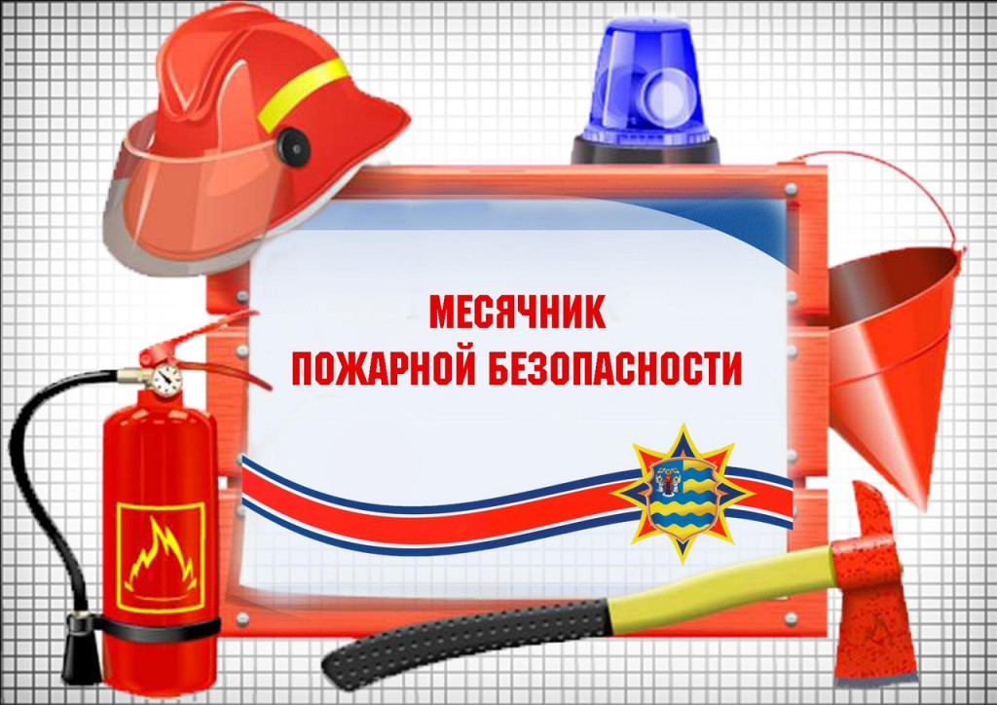
Школа пожарной безопасности.
Работники ПЧ–202 Тагара и инструктор ПП Л.А.Рахимова КГКУ «Противопожарная охрана Красноярского края», провели ряд профилактических мероприятий в Тагарской школе, направленных на повышение уровня пожарной безопасности детей в различных сферах жизни. На уроках «Школа пожарной безопасности» в доступной игровой форме рассказали ребятам о мерах пожарной безопасности, о том, как не стать жертвой огненной стихии и что делать, в случае возникновения пожара в помещении, на улице, в автомобиле. После теоретических бесед, на практике показали школьникам первичные средства тушения пожаров и как правильно и в каких случаях их необходимо применять. Также инструктор проверил, знают ли ребята, где находятся запасные выходы и куда нужно бежать при виде задымления, по каким номерам телефонов звонить в случае пожара. Профилактическая работа проводилась не только с учащимися, но и с персоналом и педагогическим составом школы. На инструктажах инструктор ПП напомнила, о мерах пожарной безопасности и подробно разобрала с педагогами и работниками алгоритм действий во время пожара. Тренировка по эвакуации прошла без замечаний. Месячник безопасности напомнил школьникам, педагогам и персоналу навыки безопасного поведения, а также помог адаптироваться после летних каникул и карантина. Все получили памятки по пожарной безопасности. Подобные мероприятия носят не только познавательный характер, но и формируют основы безопасного поведения у детей, и взрослых, тем самым, предотвращая многие несчастные случаи. Пожар легче предотвратить, чем сожалеть о его последствиях.
Людмила Рахимова
инструктор ПП ПЧ – 201 с. Заледеево
КГКУ «Противопожарная охрана Красноярского края»

